ИНФОРМАЦИЯ О ПОТЕНЦИАЛЕ РЕГИОНА БУДЕТ ЗАНЕСЕНА НА ИНВЕСТИЦИОННУЮ КАРТУ РФ

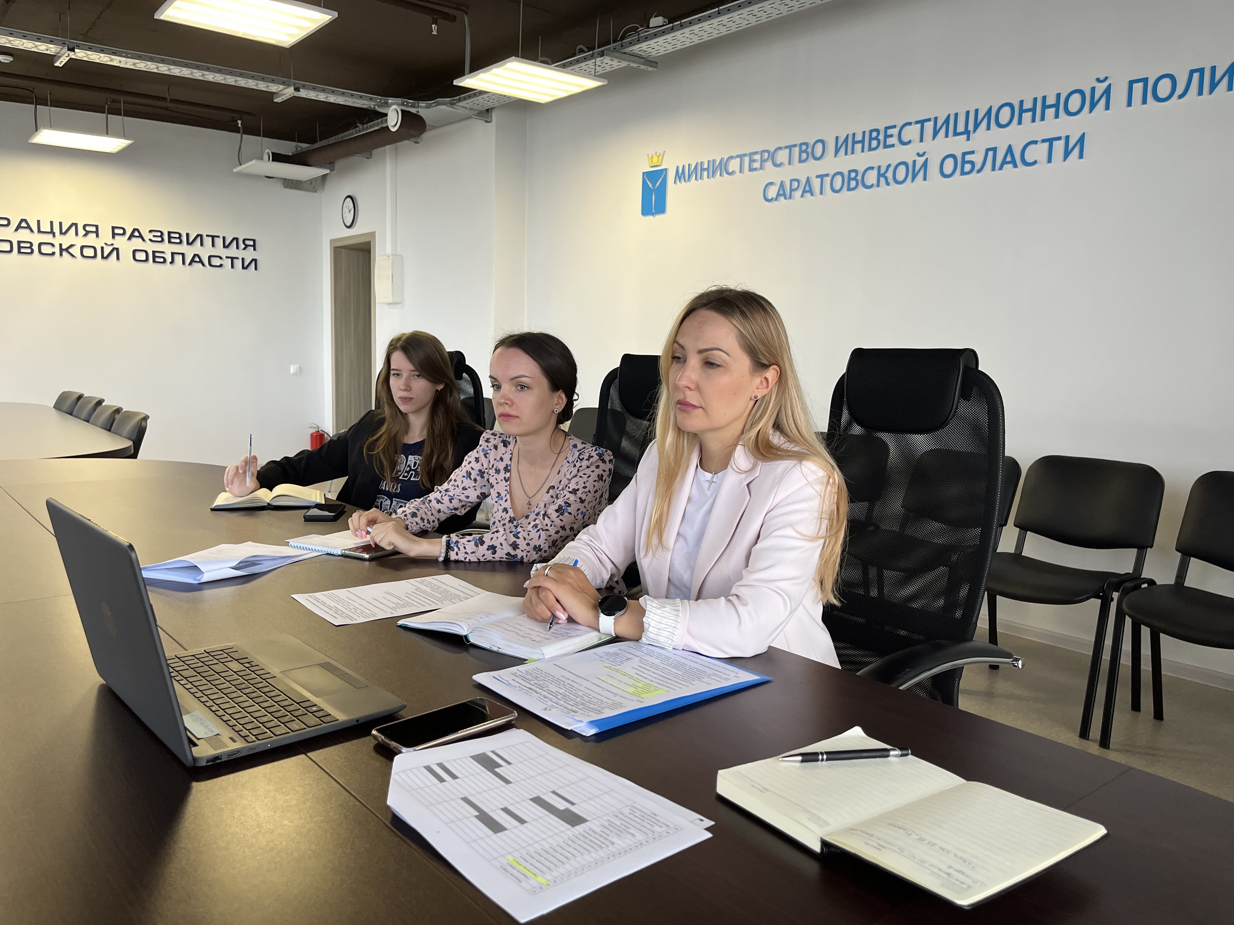

Саратовская область продолжает работу над инвестиционной картой, разработанной Минэкономразвития России. Портал станет единой точкой входа для инвесторов и предпринимателей при выборе места для открытия бизнеса.
На федеральной карте будет собрана информация о свободных инвестиционных площадках, их инфраструктуре, действующих мерах государственной поддержки, преференциальных территориях, полезных ископаемых и т.д.
На ВКС с регионами ПФО были рассмотрены основные вопросы при заполнении и пожелания по совершенствованию функционала карты. Команда региона сообщила, как продвигается работа, а также о том, что региональная инвесткарта действует в прежнем режиме.
Наполнение инвестиционной карты проходит в рамках внедрения Регионального инвестиционного стандарта – нового механизма поддержки инвестора.

Источник: https://investinsaratov.ru/ru/events/news/detail.php?ELEMENT_ID=4340

